Avance de Desarrollo de la Aplicación Android DogCare:
Actividades, Fragmentos, Identificadores, Variables y Eventos

[Nombre del estudiante o integrantes del equipo]
[Nombre de la institución educativa]
[Nombre del curso o asignatura]
[Nombre del docente]
27 de septiembre de 2026

Avance de Desarrollo — Aplicación DogCare
En esta etapa del proyecto se documenta el avance de la aplicación móvil Android DogCare, desarrollada en Java. El presente informe describe las actividades y fragmentos implementados, la interfaz creada para cada uno, los identificadores y propiedades asignados a las vistas, el vínculo entre las variables Java y dichos identificadores, y los eventos declarados junto con sus métodos correspondientes. Además de las funcionalidades base (perfil de la mascota y galería de fotos), en esta entrega se incorporaron dos módulos nuevos alineados con la descripción del proyecto: la consulta del catálogo de servicios veterinarios y el agendamiento de citas. Toda la información se verificó contra el código fuente del repositorio y mediante ejecución real de la aplicación en un emulador Android (Pixel 5, API 36).
Actividades y Fragmentos Utilizados
La aplicación cuenta con una única actividad (Activity), la cual divide la pantalla en dos paneles fijos y aloja los fragmentos (Fragment) responsables de cada sección funcional. La Tabla 1 resume los seis componentes implementados.
Tabla 1
Actividades y Fragmentos Implementados en DogCare
Componente | Tipo | Función / estado actual
MainActivity | Activity | Punto de entrada (LAUNCHER). Divide la pantalla en dos contenedores (leftFragmentContainer / rightFragmentContainer) y adjunta los fragmentos iniciales en onCreate().
MenuFragment | Fragment | Panel izquierdo. Botones btnPerfil, btnFotos, btnServicios y btnCitas, vinculados por findViewById y con setOnClickListener que reemplazan el panel derecho.
PerfilFragment | Fragment | Panel derecho por defecto. Muestra nombre y raza de la mascota; sus TextView están vinculados a variables Java.
FotosFragment | Fragment | Vista de galería con título, vinculado por findViewById. Alcanzable en tiempo real al tocar el botón Fotos.
ServiciosFragment | Fragment | Catálogo de servicios veterinarios. Cinco botones que, al tocarlos, muestran el detalle del servicio seleccionado en un TextView.
CitasFragment | Fragment | Formulario de agendamiento de citas: nombre de mascota, selección de servicio, fecha, hora y confirmación.

Interfaz Creada para Cada Actividad y Fragmento
Las figuras siguientes muestran capturas reales, tomadas directamente del emulador Android, que evidencian la interfaz en ejecución y la navegación funcional entre los seis componentes.
Figura 1
Estado Inicial de MainActivity (MenuFragment + PerfilFragment)
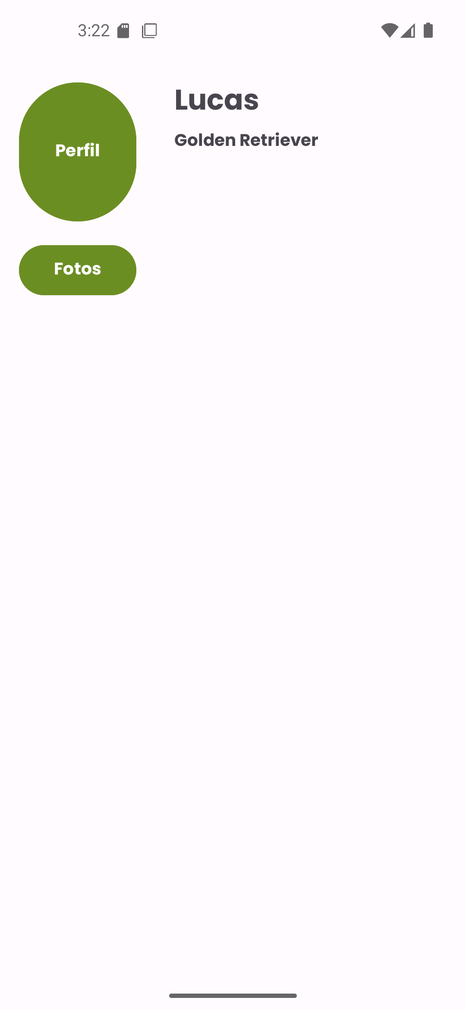
Nota. activity_main.xml renderiza fragment_menu.xml (panel izquierdo) y fragment_perfil.xml (panel derecho, valores por defecto).
Figura 2
Panel Derecho tras Tocar el Botón Fotos
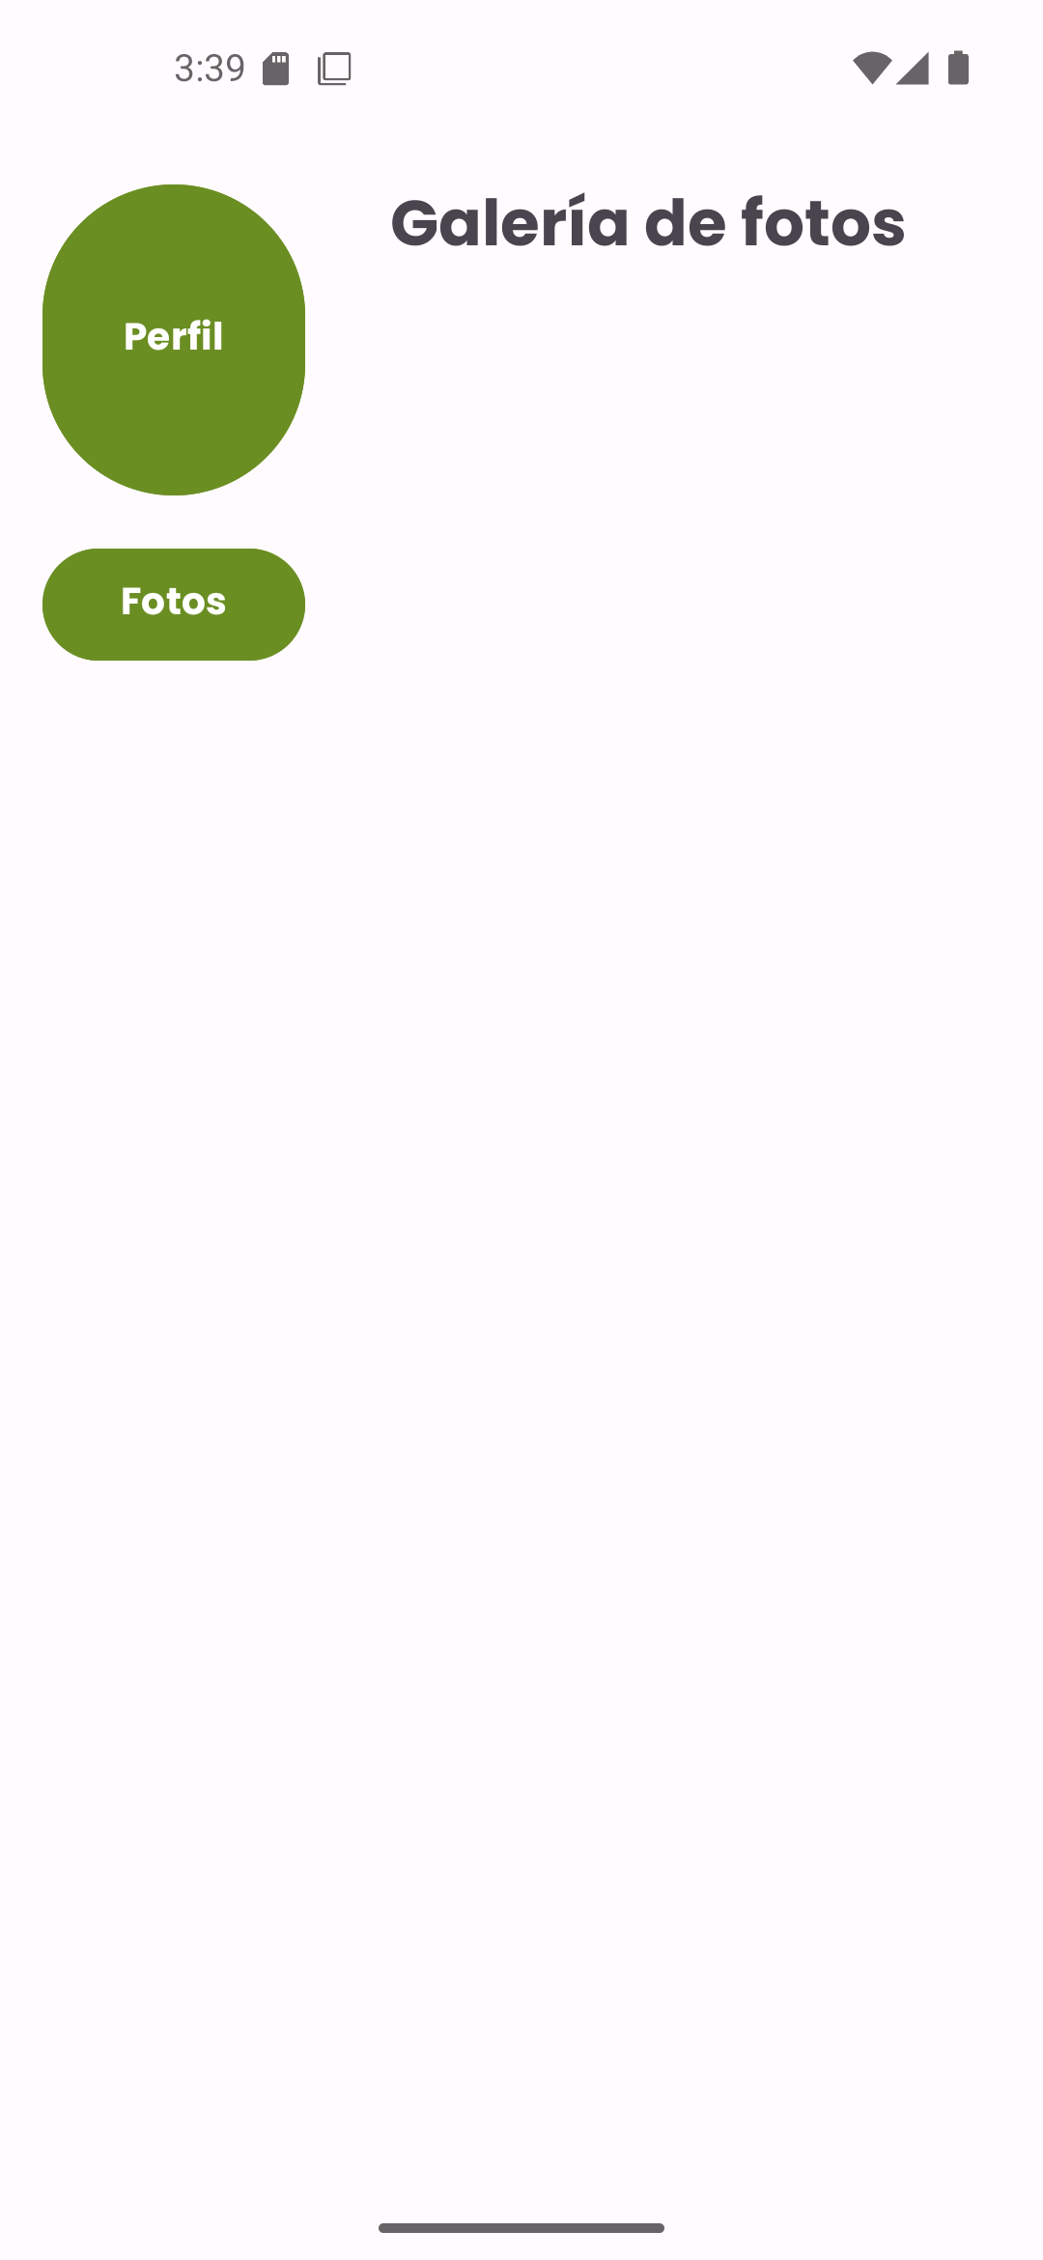
Nota. Al tocar Fotos, el método mostrarFotos() reemplaza rightFragmentContainer por FotosFragment.
Figura 3
Menú Ampliado con los Botones Servicios y Citas
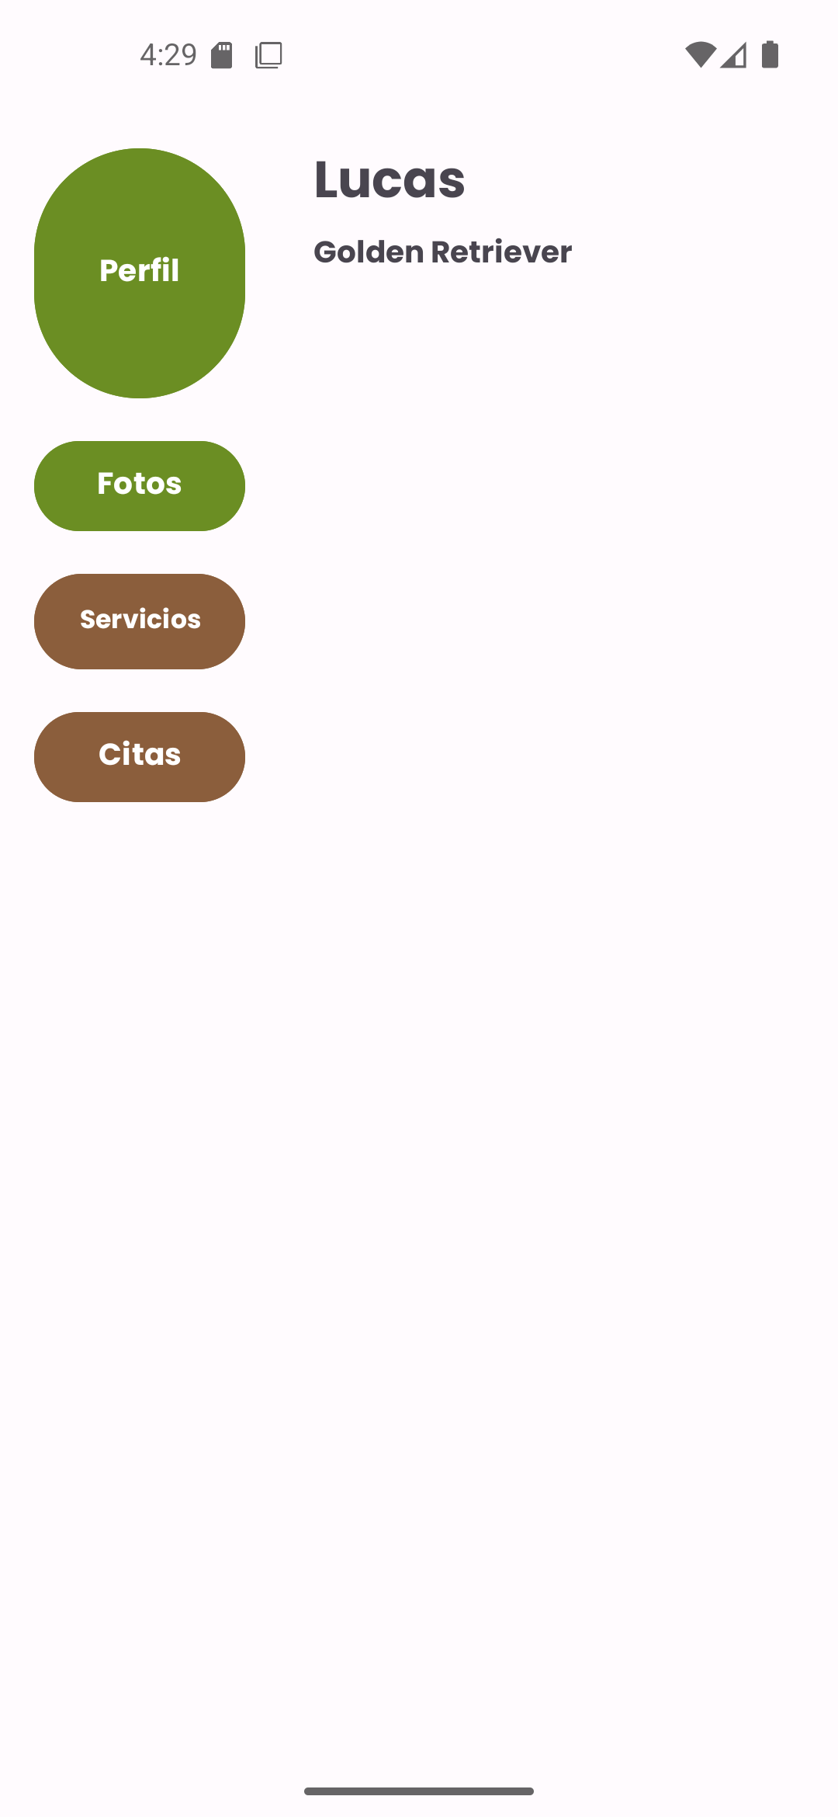
Nota. fragment_menu.xml ahora incluye cuatro botones; btnServicios y btnCitas se agregaron manteniendo el mismo patrón de navegación.
Figura 4
ServiciosFragment con el Detalle de un Servicio Seleccionado
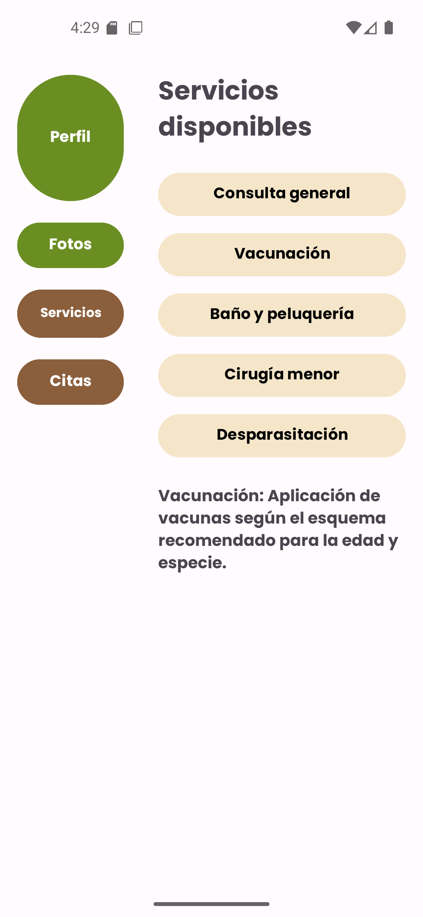
Nota. Al tocar “Vacunación”, mostrarDetalleServicio() actualiza tvServicioDetalle con la descripción correspondiente.
Figura 5
CitasFragment tras Agendar una Cita Completa
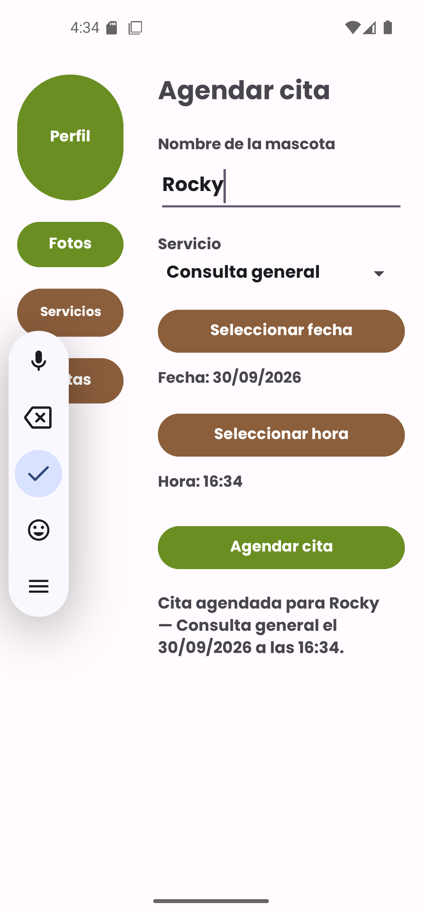
Nota. Flujo completo verificado en el emulador: nombre de mascota, servicio, fecha (DatePickerDialog), hora (TimePickerDialog) y confirmación en tvConfirmacion.
Identificadores y Propiedades Asignados a Cada Vista
A continuación se relacionan los identificadores (android:id) y las propiedades visuales definidas en el código XML de cada layout.
activity_main.xml
Tabla 2
Identificadores y Propiedades — activity_main.xml
ID | Vista | Propiedades clave
@id/main | LinearLayout (raíz) | orientation="horizontal", baselineAligned="false", match_parent
@id/leftFragmentContainer | FrameLayout | layout_width=0dp, layout_weight=1
@id/rightFragmentContainer | FrameLayout | layout_width=0dp, layout_weight=2

fragment_menu.xml
Tabla 3
Identificadores y Propiedades — fragment_menu.xml
ID | Vista | Propiedades clave
@id/btnPerfil | Button | text="Perfil", height=125dp, backgroundTint=@color/green
@id/btnFotos | Button | text="Fotos", height=50dp, backgroundTint=@color/green
@id/btnServicios | Button | text="Servicios", backgroundTint=@color/brown, textSize=12sp
@id/btnCitas | Button | text="Citas", height=50dp, backgroundTint=@color/brown

fragment_perfil.xml
Tabla 4
Identificadores y Propiedades — fragment_perfil.xml
ID | Vista | Propiedades clave
@id/tvPetName | TextView | text="Lucas", textSize=24sp, textStyle=bold
@id/tvPetBreed | TextView | text="Golden Retriever"

fragment_fotos.xml
Tabla 5
Identificadores y Propiedades — fragment_fotos.xml
ID | Vista | Propiedades clave
@id/tvFotosTitle | TextView | text="Galería de fotos", textSize=24sp, textStyle=bold

fragment_servicios.xml
Tabla 6
Identificadores y Propiedades — fragment_servicios.xml
ID | Vista | Propiedades clave
@id/tvServiciosTitle | TextView | text="Servicios disponibles", textSize=24sp, textStyle=bold
@id/btnConsulta | Button | text="Consulta general", backgroundTint=@color/beige
@id/btnVacunacion | Button | text="Vacunación", backgroundTint=@color/beige
@id/btnBanoPeluqueria | Button | text="Baño y peluquería", backgroundTint=@color/beige
@id/btnCirugiaMenor | Button | text="Cirugía menor", backgroundTint=@color/beige
@id/btnDesparasitacion | Button | text="Desparasitación", backgroundTint=@color/beige
@id/tvServicioDetalle | TextView | text inicial="Selecciona un servicio para ver el detalle."

fragment_citas.xml
Tabla 7
Identificadores y Propiedades — fragment_citas.xml
ID | Vista | Propiedades clave
@id/tvCitasTitle | TextView | text="Agendar cita", textSize=24sp, textStyle=bold
@id/etNombreMascota | EditText | hint="Ej. Lucas", inputType=textPersonName
@id/spServicio | Spinner | adaptado con el arreglo lista_servicios
@id/btnSeleccionarFecha | Button | text="Seleccionar fecha", backgroundTint=@color/brown
@id/tvFechaSeleccionada | TextView | text="Fecha: sin seleccionar"
@id/btnSeleccionarHora | Button | text="Seleccionar hora", backgroundTint=@color/brown
@id/tvHoraSeleccionada | TextView | text="Hora: sin seleccionar"
@id/btnAgendarCita | Button | text="Agendar cita", backgroundTint=@color/green
@id/tvConfirmacion | TextView | textStyle=bold, se actualiza al agendar

Definición de Variables y Vínculo con los Identificadores
Los cinco fragmentos declaran variables de vista (campos privados) y las vinculan con sus respectivos identificadores mediante findViewById(), sobre la vista inflada en onCreateView(). El código siguiente muestra esa vinculación, ya compilada e instalada en el emulador.
Figura 6
MenuFragment.java — Variables Vinculadas a los Identificadores
public class MenuFragment extends Fragment {

private Button btnPerfil;
private Button btnFotos;
private Button btnServicios;
private Button btnCitas;

@Override
public View onCreateView(@NonNull LayoutInflater inflater,
ViewGroup container, Bundle savedInstanceState) {
View view = inflater.inflate(R.layout.fragment_menu, container, false);

btnPerfil = view.findViewById(R.id.btnPerfil);
btnFotos = view.findViewById(R.id.btnFotos);
btnServicios = view.findViewById(R.id.btnServicios);
btnCitas = view.findViewById(R.id.btnCitas);

return view;
}
}

Figura 7
PerfilFragment.java — Variables Vinculadas a los Identificadores
private TextView tvPetName;
private TextView tvPetBreed;

@Override
public View onCreateView(LayoutInflater inflater, ViewGroup container,
Bundle savedInstanceState) {
View view = inflater.inflate(R.layout.fragment_perfil, container, false);

tvPetName = view.findViewById(R.id.tvPetName);
tvPetBreed = view.findViewById(R.id.tvPetBreed);

return view;
}

Figura 8
FotosFragment.java — Variables Vinculadas a los Identificadores
private TextView tvFotosTitle;

@Override
public View onCreateView(LayoutInflater inflater, ViewGroup container,
Bundle savedInstanceState) {
View view = inflater.inflate(R.layout.fragment_fotos, container, false);

tvFotosTitle = view.findViewById(R.id.tvFotosTitle);

return view;
}

Figura 9
ServiciosFragment.java — Variables Vinculadas a los Identificadores
private Button btnConsulta;
private Button btnVacunacion;
private Button btnBanoPeluqueria;
private Button btnCirugiaMenor;
private Button btnDesparasitacion;
private TextView tvServicioDetalle;

@Override
public View onCreateView(@NonNull LayoutInflater inflater, ViewGroup container,
Bundle savedInstanceState) {
View view = inflater.inflate(R.layout.fragment_servicios, container, false);

btnConsulta = view.findViewById(R.id.btnConsulta);
btnVacunacion = view.findViewById(R.id.btnVacunacion);
btnBanoPeluqueria = view.findViewById(R.id.btnBanoPeluqueria);
btnCirugiaMenor = view.findViewById(R.id.btnCirugiaMenor);
btnDesparasitacion = view.findViewById(R.id.btnDesparasitacion);
tvServicioDetalle = view.findViewById(R.id.tvServicioDetalle);

return view;
}

Figura 10
CitasFragment.java — Variables Vinculadas a los Identificadores
private EditText etNombreMascota;
private Spinner spServicio;
private Button btnSeleccionarFecha;
private Button btnSeleccionarHora;
private Button btnAgendarCita;
private TextView tvFechaSeleccionada;
private TextView tvHoraSeleccionada;
private TextView tvConfirmacion;

@Override
public View onCreateView(@NonNull LayoutInflater inflater, ViewGroup container,
Bundle savedInstanceState) {
View view = inflater.inflate(R.layout.fragment_citas, container, false);

etNombreMascota = view.findViewById(R.id.etNombreMascota);
spServicio = view.findViewById(R.id.spServicio);
btnSeleccionarFecha = view.findViewById(R.id.btnSeleccionarFecha);
btnSeleccionarHora = view.findViewById(R.id.btnSeleccionarHora);
btnAgendarCita = view.findViewById(R.id.btnAgendarCita);
tvFechaSeleccionada = view.findViewById(R.id.tvFechaSeleccionada);
tvHoraSeleccionada = view.findViewById(R.id.tvHoraSeleccionada);
tvConfirmacion = view.findViewById(R.id.tvConfirmacion);

ArrayAdapter<CharSequence> adapter = ArrayAdapter.createFromResource(
requireContext(), R.array.lista_servicios,
android.R.layout.simple_spinner_item);
spServicio.setAdapter(adapter);

return view;
}

Identificación de Eventos y Declaración de los Métodos
Cada botón tiene asignado un evento setOnClickListener que invoca un método declarado. En MenuFragment, los cuatro botones reemplazan el fragmento mostrado en el panel derecho (rightFragmentContainer). En ServiciosFragment, cada botón actualiza el detalle visible. En CitasFragment, los eventos abren selectores de fecha/hora (DatePickerDialog, TimePickerDialog) y validan/confirman el agendamiento. Toda esta navegación fue verificada tocando los controles reales sobre el emulador (ver figuras de la sección b).
Figura 11
MenuFragment.java — Eventos y Métodos Declarados
btnPerfil.setOnClickListener(v -> mostrarPerfil());
btnFotos.setOnClickListener(v -> mostrarFotos());
btnServicios.setOnClickListener(v -> mostrarServicios());
btnCitas.setOnClickListener(v -> mostrarCitas());

private void mostrarPerfil() {
getParentFragmentManager().beginTransaction()
.replace(R.id.rightFragmentContainer, new PerfilFragment())
.commit();
}

private void mostrarFotos() {
getParentFragmentManager().beginTransaction()
.replace(R.id.rightFragmentContainer, new FotosFragment())
.commit();
}

private void mostrarServicios() {
getParentFragmentManager().beginTransaction()
.replace(R.id.rightFragmentContainer, new ServiciosFragment())
.commit();
}

private void mostrarCitas() {
getParentFragmentManager().beginTransaction()
.replace(R.id.rightFragmentContainer, new CitasFragment())
.commit();
}

Figura 12
ServiciosFragment.java — Eventos y Métodos Declarados
btnConsulta.setOnClickListener(v -> mostrarDetalleServicio(
"Consulta general",
"Valoración clínica del estado de salud de la mascota."));

btnVacunacion.setOnClickListener(v -> mostrarDetalleServicio(
"Vacunación",
"Aplicación de vacunas según el esquema recomendado."));

// btnBanoPeluqueria, btnCirugiaMenor y btnDesparasitacion siguen el mismo patrón

private void mostrarDetalleServicio(String nombre, String descripcion) {
tvServicioDetalle.setText(nombre + ": " + descripcion);
}

Figura 13
CitasFragment.java — Eventos y Métodos Declarados
btnSeleccionarFecha.setOnClickListener(v -> mostrarSelectorFecha());
btnSeleccionarHora.setOnClickListener(v -> mostrarSelectorHora());
btnAgendarCita.setOnClickListener(v -> agendarCita());

private void mostrarSelectorFecha() {
Calendar calendar = Calendar.getInstance();
DatePickerDialog dialog = new DatePickerDialog(requireContext(),
(datePicker, year, month, dayOfMonth) -> {
fechaSeleccionada = String.format(Locale.getDefault(),
"%02d/%02d/%d", dayOfMonth, month + 1, year);
tvFechaSeleccionada.setText("Fecha: " + fechaSeleccionada);
},
calendar.get(Calendar.YEAR), calendar.get(Calendar.MONTH),
calendar.get(Calendar.DAY_OF_MONTH));
dialog.show();
}

private void mostrarSelectorHora() {
Calendar calendar = Calendar.getInstance();
TimePickerDialog dialog = new TimePickerDialog(requireContext(),
(timePicker, hourOfDay, minute) -> {
horaSeleccionada = String.format(Locale.getDefault(),
"%02d:%02d", hourOfDay, minute);
tvHoraSeleccionada.setText("Hora: " + horaSeleccionada);
},
calendar.get(Calendar.HOUR_OF_DAY), calendar.get(Calendar.MINUTE), true);
dialog.show();
}

private void agendarCita() {
String nombreMascota = etNombreMascota.getText().toString().trim();
String servicio = spServicio.getSelectedItem().toString();

if (nombreMascota.isEmpty() || fechaSeleccionada == null || horaSeleccionada == null) {
tvConfirmacion.setText("Completa el nombre, la fecha y la hora antes de agendar.");
return;
}
tvConfirmacion.setText("Cita agendada para " + nombreMascota + " — " + servicio
+ " el " + fechaSeleccionada + " a las " + horaSeleccionada + ".");
}

Tabla 8
Eventos Declarados y Métodos Asociados
Vista origen | Evento | Método declarado | Acción
btnPerfil | onClick | mostrarPerfil() | Reemplaza rightFragmentContainer por PerfilFragment
btnFotos | onClick | mostrarFotos() | Reemplaza rightFragmentContainer por FotosFragment
btnServicios | onClick | mostrarServicios() | Reemplaza rightFragmentContainer por ServiciosFragment
btnCitas | onClick | mostrarCitas() | Reemplaza rightFragmentContainer por CitasFragment
btnConsulta…btnDesparasitacion | onClick | mostrarDetalleServicio() | Actualiza tvServicioDetalle con la descripción
btnSeleccionarFecha | onClick | mostrarSelectorFecha() | Abre DatePickerDialog y guarda la fecha
btnSeleccionarHora | onClick | mostrarSelectorHora() | Abre TimePickerDialog y guarda la hora
btnAgendarCita | onClick | agendarCita() | Valida los campos y muestra la confirmación

Estado Frente a los Criterios de la Entrega
Los cinco criterios solicitados para esta entrega (a-e) se encuentran cubiertos con código compilado, instalado y verificado en un emulador Android, incluyendo los dos módulos incorporados en esta iteración (Servicios y Citas), alineados con la descripción funcional del proyecto DogCare.
✓ Estructura de Activity y Fragmentos (criterio a). Seis componentes existen, compilan y son alcanzables desde la interfaz.
✓ Interfaces XML con identificadores y propiedades (criterios b-c). Cada layout define IDs únicos y propiedades visuales (texto, color, tamaño, restricciones), incluyendo los dos layouts nuevos.
✓ Variables Java vinculadas a los IDs (criterio d). findViewById() implementado en los cinco fragmentos. Compilado y reinstalado en el emulador sin errores.
✓ Eventos y métodos declarados (criterio e). Navegación, selección de servicio y agendamiento de citas probados tocando los controles reales en el emulador, con resultado visible en pantalla.
→ Datos dinámicos del perfil (fuera del alcance de esta entrega). "Lucas" y "Golden Retriever" siguen siendo texto fijo en XML. Para una entrega futura: cargarlos desde variables, SharedPreferences o base de datos.
→ Persistencia de servicios y citas (fuera del alcance de esta entrega). El catálogo de servicios y las citas agendadas son datos de ejemplo en memoria. Para una entrega futura: Room/SQLite o Firebase, y verificación de horarios realmente disponibles.
→ Galería de fotos real (fuera del alcance de esta entrega). FotosFragment solo tiene un título. Falta selector de imágenes, lista/grilla (RecyclerView) y almacenamiento.

Referencias
Android Developers. (s. f.). Fragments. Google. https://developer.android.com/guide/fragments
Android Developers. (s. f.). Understand the Activity lifecycle. Google. https://developer.android.com/guide/components/activities/activity-lifecycle
Android Developers. (s. f.). Pickers: date and time. Google. https://developer.android.com/develop/ui/views/components/pickers
Android Developers. (s. f.). Spinners. Google. https://developer.android.com/develop/ui/views/components/spinner

